**МИНИСТЕРСТВО ЦИФРОВОГО РАЗВИТИЯ, СВЯЗИ И МАССОВЫХ КОММУНИКАЦИЙ РОССИЙСКОЙ ФЕДЕРАЦИИ**

Ордена трудового Красного Знамени федеральное государственное бюджетное

образовательное учреждение высшего образования

**«Московский технический университет связи и информатики»**

Факультет «Информационные технологии»

Кафедра «Математическая кибернетика и информационные технологии»

Дисциплина: «Информационные технологии и программирование»

**Лабораторная работа №1**

**«Типы данных в Java»**

Выполнил:

студент группы БВТ2402

Аралушкин Максим Дмитриевич

Руководитель:

Мосева Марина Сергеевна

Москва

2025

## Цель работы

Освоение базовых навыков программирования на языке Java, изучение методов работы с массивами, строками и циклами.

## Индивидуальное задание

1. Создать программу, которая находит и выводит все простые числа от 2 до 100

2. Создать программу, которая определяет, является ли строка палиндромом

## Выполнение

**Задание №1:**

Данная программа выводит простые числа от 2 до 100. Используя алгоритм isPrime(int num) код проверяет каждое число на делимость чисел от 2 до корня данного числа включительно. Если остаток при делении на все делители не равен 0, то данное число – простое. После чего оно выводится в консоль. Для мат вычислений добавляем библиотеку Math.

package lab1;

import java.lang.Math;

public class Primes {

    public static void main(String[] args) {

        for (int num = 2; num < 101; num++) {

            if (isPrime(num)) {

                System.out.print(num + " ");

            }

        }

        System.out.println(" ");

    }

    public static boolean isPrime(int num) {

        for (int i = 2; i <= Math.sqrt(num); i++) {

            if (num % i == 0) {

                return false;

            }

        }

        return true;

    }

}

Скрин консоли:

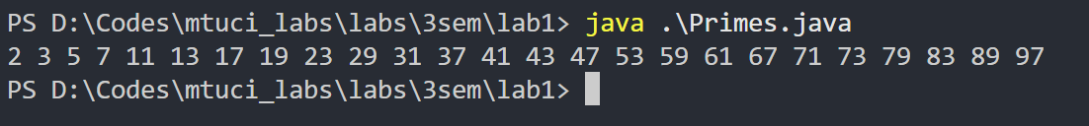

**Задание №2:**

Данная программа проверяет не является ли палиндромом данное слово. С помощью функции reverseString(String s) слово инвертируется, после чего функция isPalindrome(String s) проверяет через s.equals() являются ли изначальное и инвертируемое слова палиндромами. Если да, то выводит слова и результат сравнения в консоль.

package lab1;

public class Palindrome {

    public static void main(String[] args) {

        for (int i = 0; i < args.length; i++) {

            String s = args[i];

            System.out.println("Слова " + s + " и " + reverseString(s) + " палиндромы? -- " + isPalindrome(s));

        }

    }

    public static String reverseString(String s) {

        String revString = "";

        for (int i = s.length()-1; i >= 0; i--) {

            revString += s.charAt(i);

        }

        return revString;

    }

    public static boolean isPalindrome(String s) {

        return s.equals(reverseString(s));

    }

}

Скрин консоли:

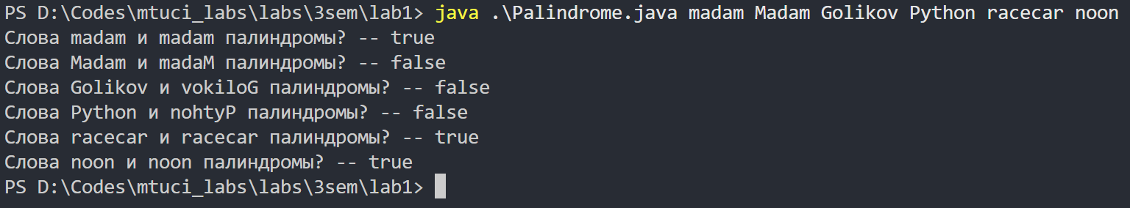

## Заключение

В ходе выполнения лабораторной работы были успешно достигнуты поставленные цели по освоению базовых навыков программирования на языке Java. Были изучены и практически применены основные конструкции языка: условные операторы, циклы, методы работы со строками и математическими операциями.

**Ссылка на мой репозиторий на** [**github**](https://github.com/Maxvolk15/mtuci_labs.git)